旁站监理记录
工程名称：通威如东南通外农10MWp渔光一体光伏发电项目 编号：ZHJL-PZJL-001
日期及气候：2016年12月06日 |  | 工程地点：4号塘
旁站监理的部位或工序：4号塘至升压站（15、14区）电缆沟开挖
旁站监理开始时间：09：00 |  | 旁站监理结束时间：11:00
施工情况：1、施工方现场管理人员及专职安全员项目管理人员均已到场。
2、技术负责人向施工班组进行技术交底及安全培训。
4、5人施工，操作员一名，
5、挖机一台
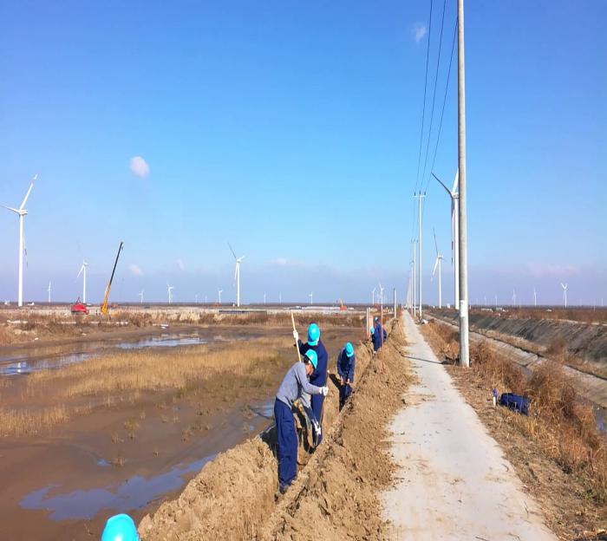
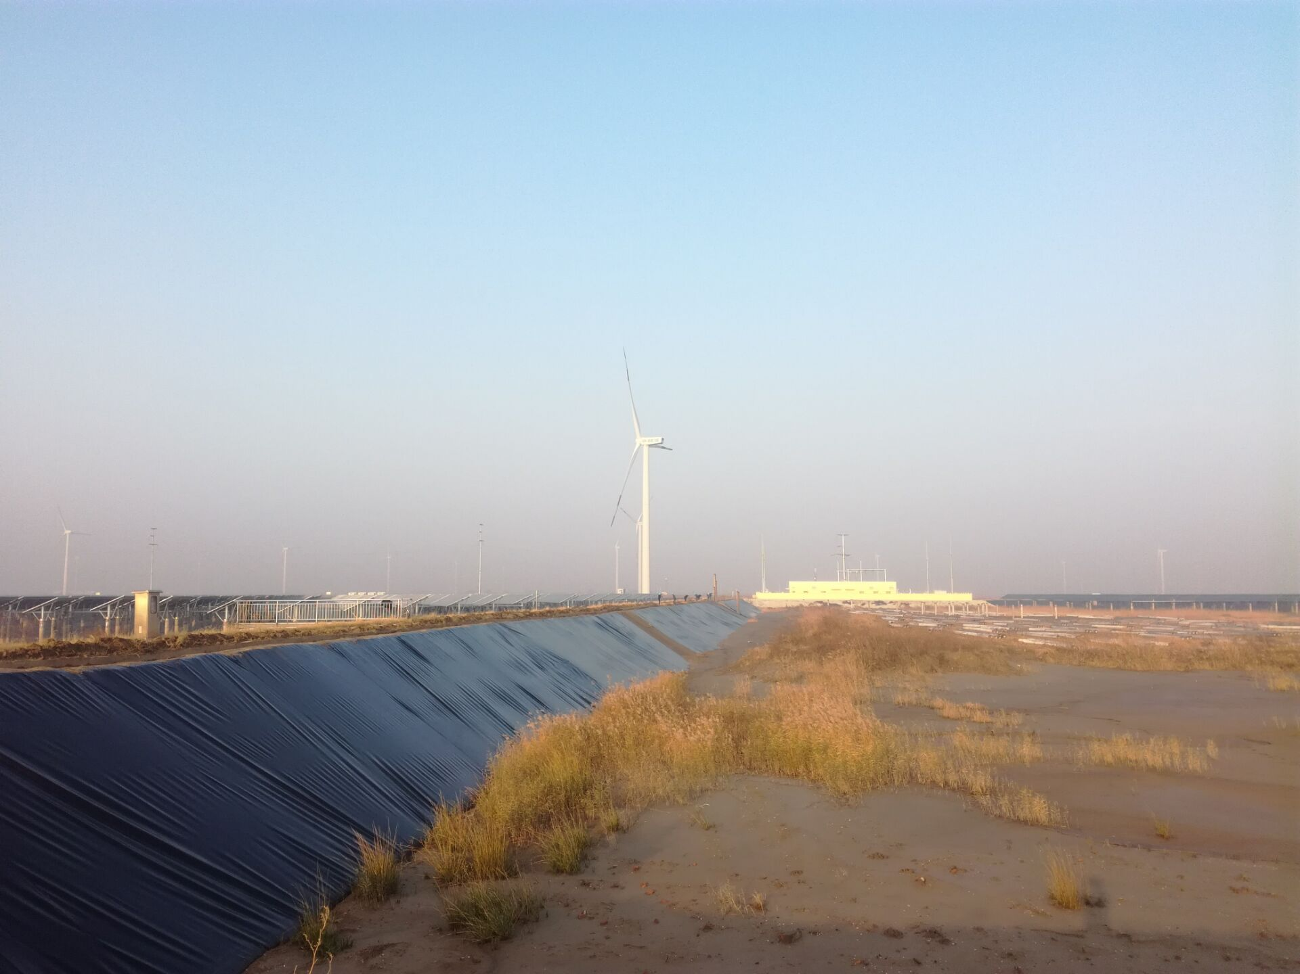
6、现场设备配备齐全。
监理情况：1、检查现场施工人员及特种作业人员的资质，均符合要求。
2、对现场施工人员进行安全强调。
3、检查机械运转正常。
发现问题：无
处理意见：无
备 注：
施工项目部：江苏华能建设工程集团有限  公司  质 检 员：  日 期： 年 月 日 | 监理项目部：常州正衡电力工程监理有限公司  旁站监理人员：  日 期： 年 月 日

注 本表由监理项目部填写，监理项目部存 1份。

